
COMUNE DI CANDIA LOMELLINA
PROVINCIA DI PAVIA

CESSIONE LOCALI EX ASILO
Il/la sottoscritto/a
Nato/a a |  |  |  | il | / /
Residente a |  |  |  |  | Prov.
Via |  |  |  |  | N.
Codice Fiscale

e-mail _____________________________

CHIEDE
L’utilizzo dei seguenti locali ex asilo (barrare le caselle dei locali interessati):

SETTORE 1 (rosso)
Ingresso principale

Cortile

Disimpegno

Sala spettacoli

SETTORE 2 (verde)
Cucina

Dispensa

Magazzino

SETTORE 3 (blu)
Sala polivalente/Mostra

SETTORE 4 (giallo)
Ingresso posteriore

Cortile

Possibili combinazioni di settori che si possono richiedere:
solo settore 1 | settori 1 + 2 | settori 1 + 2 + 3
settori 1 + 3 | settore 4 | settori 4 + 2
settore 4 + sala spettacoli

E’ VIETATO L’ACCESSO NEI SETTORI NON AUTORIZZATI DALLA PRESENTE RICHIESTA

Per il giorno _____________________ dalle ore _____________ alle ore_____________
Per (indicare il motivo della richiesta):

Il/la sottoscritto/a si impegna a:
- Depositare la cauzione di € _______________ prevista dalla Delibera G.C. N. 6 del 12/02/2025
- Pagare la quota giornaliera di € _____________ prevista dalla Delibera G.C. N. 6 del 12/02/2025.

 | Con cucina |  | Senza cucina
 | Con riscaldamento |  | Senza riscaldamento
 | Con patrocinio del Comune (solo per Associazioni / contrade palio)

SI RICORDA CHE PER MANIFESTAZIONI CON USO DI CUCINA E EVENTI CON SOMMINISTRAZIONE DI ALIMENTI E’ OBBLIGATORIO PRESENTARE LA SCIA (Segnalazione Certificata Inizio Attività)
- La cauzione verrà trattenuta in caso di danno e inadempimento al pagamento delle tariffe giornaliere specificate dalla delibera di Giunta Comunale che può modificarle a seconda delle varie necessità.
- La ricevuta dell’avvenuto pagamento da effettuare anticipatamente con versamento presso la Tesoreria Comunale, dovrà essere presentata all’Ufficio Comunale, incaricato per la consegna delle chiavi, il quale ne curerà la trasmissione all’Ufficio Ragioneria per l’emissione della relativa fattura (Art. 5 “Tariffe Giornaliere” del Regolamento per la concessione in uso del piano terra dell’ex Asilo).
- Il/la sottoscritto/a si impegna ad effettuare, al termine di ogni utilizzo, accurata pulizia dei locali, lasciandoli in condizioni idonee a garantire il successivo regolare utilizzo.
- Il/la sottoscritto/a dichiara:
- di esonerare il comune di Candia Lomellina, proprietario dell’immobile, da ogni responsabilità civile e penale derivante dall’uso dei locali e dall’uso improprio delle attrezzature in essi contenute;
- di non introdurre nella struttura materiali od attrezzature non conformi alle norme di legge in materia di sicurezza;
- di essere disponibile al rimborso per le riparazioni di eventuali danni provocati all’immobile o al suo contenuto;
- di attenersi scrupolosamente alle disposizioni che verranno impartite dal comune di Candia Lomellina in materia di protezione e prevenzione dei rischi.
- non somministrare alimenti crudi (carne cruda, pesce crudo) e preparazioni contenti salse a base d’uovo
- di non superare assolutamente la capienza massima consentita stabilita in novantanove persone complessive.
- IN CASO DI UTILIZZO DELLA CUCINA: Si prescrive l’utilizzo di guanti monouso in nitrile (NO LATTICE) per maneggiare stoviglie e alimenti.

* Responsabile della Sicurezza e norme antincendio, oppure: Il richiedente in proprio, è il sig. /la sig.ra ______________________________________ Telefono_______________ residente in _______________________________________ Via ______________________________________
* Responsabile della gestione, dell’utilizzo dei locali e della loro pulizia è il sig. /la sig.ra ______________________________________ Telefono_______________ residente in _______________________________________ Via ______________________________________
a cui l’Amministrazione potrà rivolgersi.
In fede.
___________________________
Candia Lomellina, il ______________________
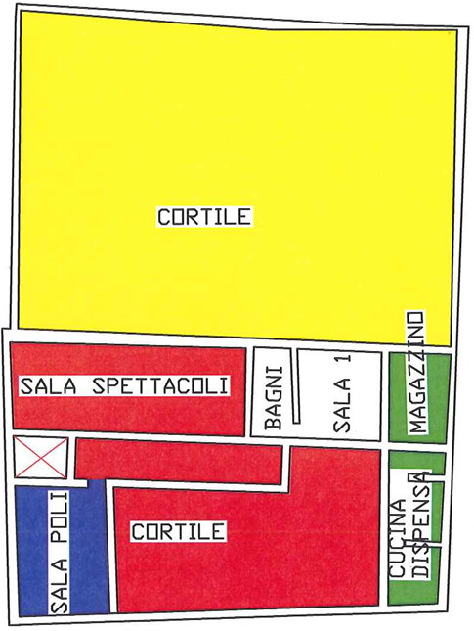
UTILIZZO IMMOBILI COMUNALI – Delibera GC n. 6 del 12/02/2025

DETERMINAZIONE TARIFFE E CONTRIBUZIONI PER L’ANNO 2025
Descrizione | Unità di misura | Tariffa residenti | Tariffa non residenti
CAUZIONE
- Sale | € | 150,00 | 165,00
- Cucina | € | 300,00 | 330,00
- - Sale + Cucina | € | 400,00 | 440,00
CONCESSIONE – QUOTA GIORNALIERA
- SETTORE 1 (ingresso + corridoio+ sala grande)
- Senza riscaldamento | € | 60,00 | 66,00
- Con riscaldamento | € | 100,00 | 110,00
- SETTORE 2 (cucina + dispensa+ magazzino)
- Sale + cucina | € | 200,00 | 220,00
- SETTORE 3 (Sale)
- Senza riscaldamento | € | 50,00 | 55,00
- Con riscaldamento | € | 100,00 | 110,00
- SETTORE 4 (Cortile)
- Solo per manifestazioni | € | 75,.00 | 82,50
CONCESSIONE – TARIFFE ORARIE
- Attività ludico/sportive da parte di associazioni | € | 6,00 | 6,00

